Prot.n.19/2023
Avellino 21 Marzo 2023

Ai Sigg. Titolari di Farmacia
della Provincia di Avellino

Inoltrata tramite E. MAIL

Oggetto: Avviso Importante. Domicili digitali /pec non funzionanti.

Caro Collega,

Ti ricordo, che il domicilio digitale della farmacia deve essere controllato quotidianamente , e deve mantenere integra la sua validità e pertanto devi avere la certezza che la tua casella pec sia sempre attiva.

Può succedere che la pec sia scaduta, oppure bisogna modificare la password , oppure che la casella sia piena.

Infine, Ti ricordo che sulle caselle pec possono essere notificati atti di rilevanza fiscale e/o giuridica.

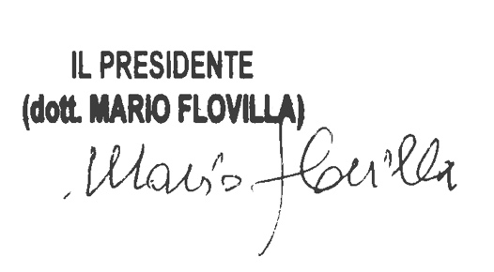
Cordiali saluti.

